CUDA I DZIWY
Kiedy jest dzień, a kiedy noc?
Czwartek 15.04.2021r.

1. Słuchanie wiersza „Halo, tu mówi Ziemia” oraz informacji o dniu, nocy i księżycu
https://www.youtube.com/watch?v=fKhEYRpPjCk

Dzień dobry, dzieci! Jestem Ziemia,
wielka, okrągła jak balonik.
Z tej strony – Słońce mnie opromienia,
a z tamtej – nocy cień przesłonił.
Gdy jedna strona jest oświetlona,
to zaciemniona jest druga strona.
Wy zajadacie pierwsze śniadanie,
a spać się kładą Amerykanie.
Właśnie!
Bo ja się kręcę w krąg, jak bardzo duży bąk.
– Dobranoc! – wołam.
– Dzień dobry! – wołam,
to znaczy zrobiłam obrót dokoła.
A oprócz tego wciąż, bez końca,
muszę się kręcić wokół Słońca.
Nigdyście jeszcze nie widzieli
takiej olbrzymiej karuzeli!
Bo trzeba mi całego roku,
ażeby Słońce obiec wokół.
2. Jak to się dzieje, że jest noc, dzień i zmieniają się pory roku?
https://www.youtube.com/watch?v=ekY5oZDdQ4k

3. Poznajemy Księżyc
• Ciekawostki o Księżycu
Księżyc to jedyny naturalny satelita Ziemi. Jest piątym co do wielkości księżycem
w Układzie Słonecznym. Obiega on Ziemię w ciągu 27 dni.
Księżyc to jedyne ciało słoneczne, na którym lądowali ludzie. Łącznie stanęło na nim 12 osób (sześć lądowań w latach 1969–1972).
Z Ziemi przez cały czas jest widoczna tylko jedna jego strona (drugą sfotografowano).
Słońce oświetla zawsze (poza zaćmieniami) tylko połowę powierzchni Księżyca. Jego fazy są wynikiem oglądania tej połowy pod różnymi kątami,
spowodowanymi różnymi położeniami Słońca, Ziemi i Księżyca względem siebie.

- Zbadaj Księżyc z Paxi
https://www.youtube.com/watch?v=DYdAR2F7KTY

• Obejrzyj zdjęcia Księżyca w różnych fazach
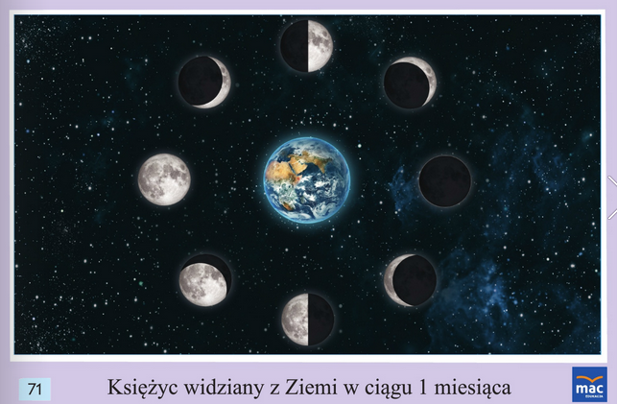

- Obejrzyj filmik o fazach Księżyca
https://www.youtube.com/watch?v=K_KqWr4oHmA

PRACA W KARTACH PRACY
Karta pracy, cz. 3, nr 74 i 75

